

河南省公共资源“智慧交易”平台

市场主体信息登记-操作手册

V1.2
目录
一、 系统地址 2
二、 市场主体注册 2
三、 CA数字证书办理 5
四、 市场主体基本信息录入 5
4.1、 安装驱动 5
4.2、 CA锁自助绑定 7
4.3、 登录统一主体库系统 8
4.4、 单位基本信息维护 9
五、 其他信息管理 12
5.1、 企业资质 12
5.2、 生产许可证 12
5.3、 项目负责人 14
5.4、 项目管理人员 15
5.5、 企业业绩 15
5.6、 企业获奖 16
5.7、 人员获奖 17
5.8、 企业各类证书 18
5.9、 企业财务 18
5.10、 社保情况 19
5.11、 纳税情况 20
5.12、 其他投标证明材料 21
5.13、 修改密码 21
5.14、 信用信息 22
5.15、 一键提交 22

系统地址
登陆河南省公共资源交易中心网站（http://www.hnggzy.net/），点击首页【市场主体登录】按钮进入河南省公共资源“智慧交易”系统－市场主体系统。
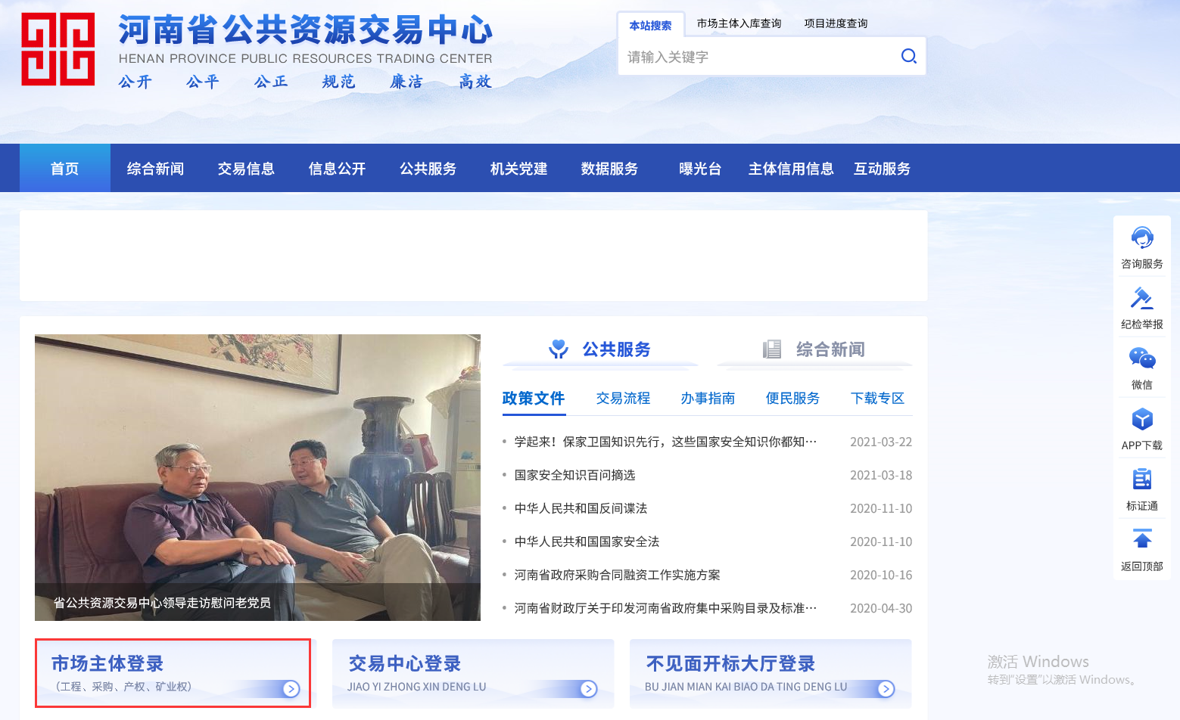
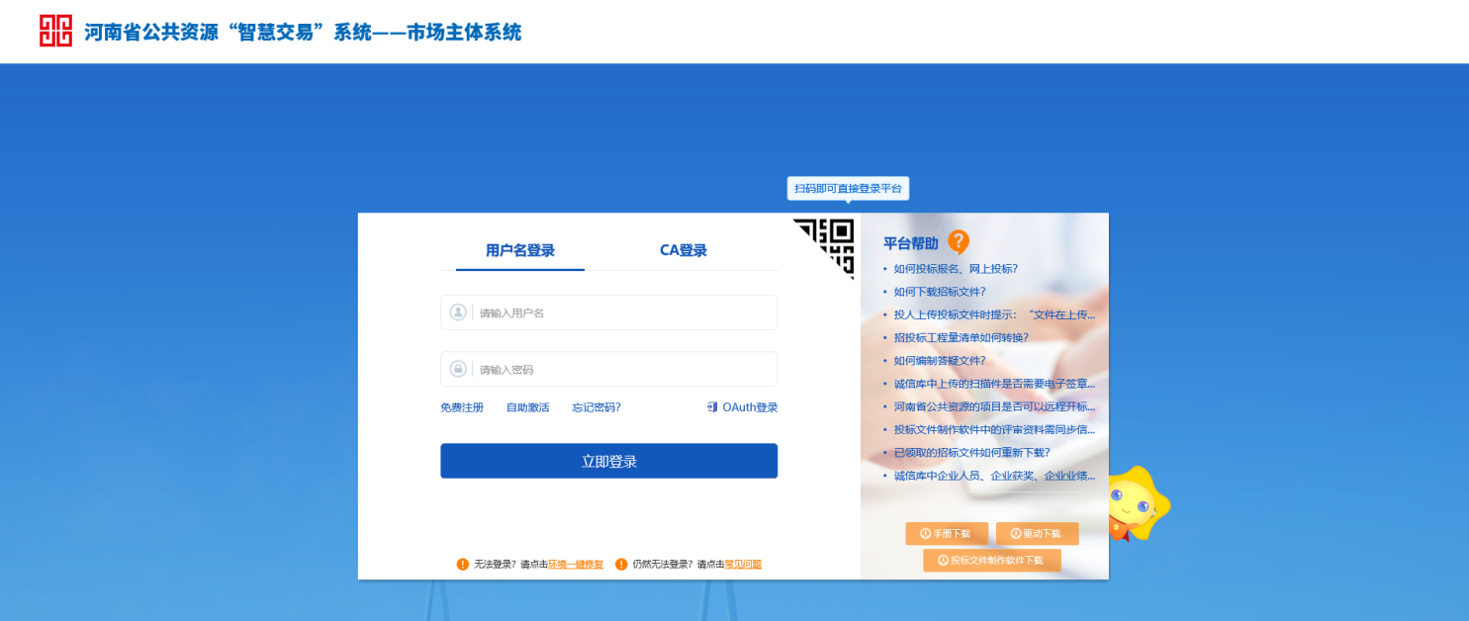

市场主体注册
在“市场主体系统”界面点击“免费注册”，进入市场主体注册界面。
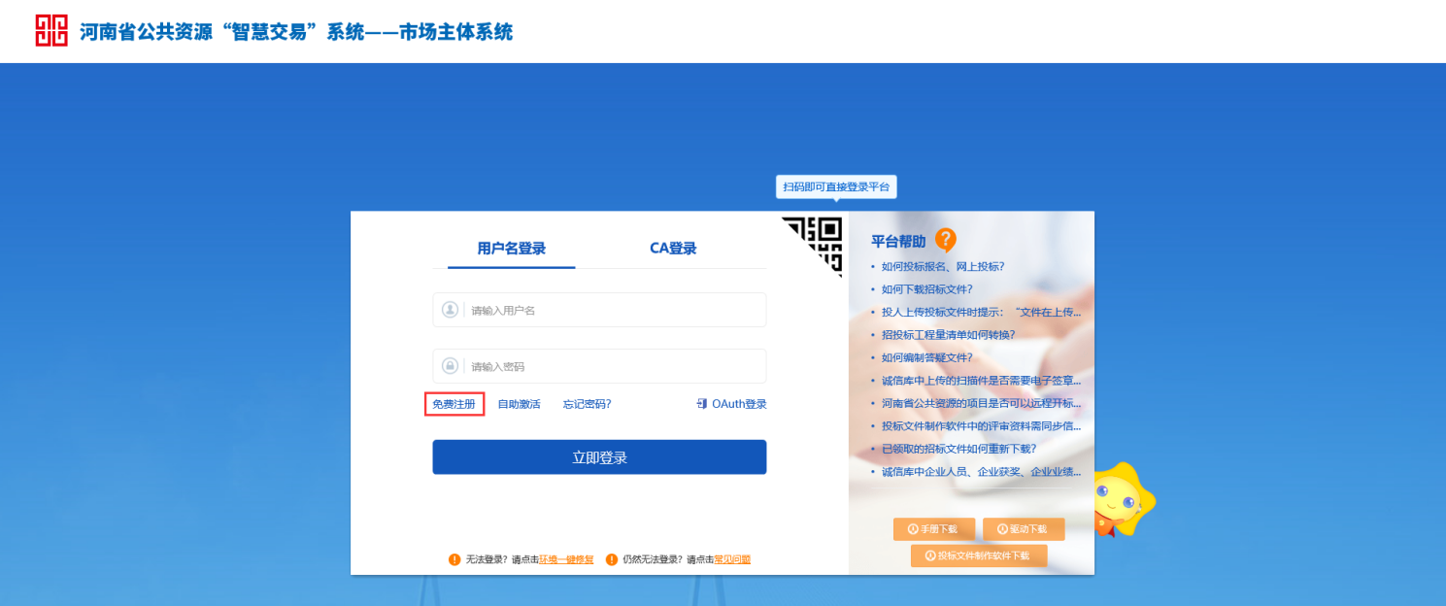
仔细阅读市场主体注册协议并点击“同意”。
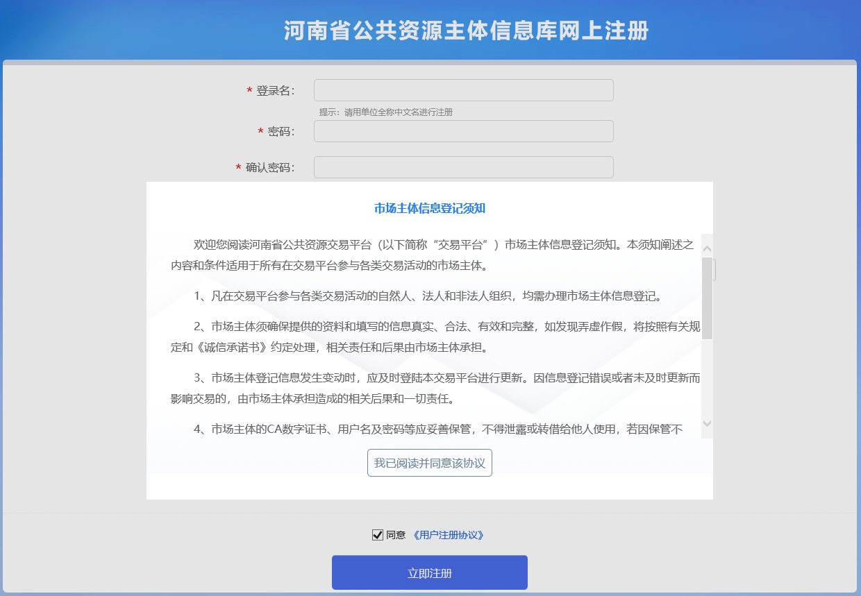
选择注册身份，设置登录名、密码、单位名称以及联系人等信息。根据本单位的类型，选择相应的市场主体类型（进行勾选，可多选）。
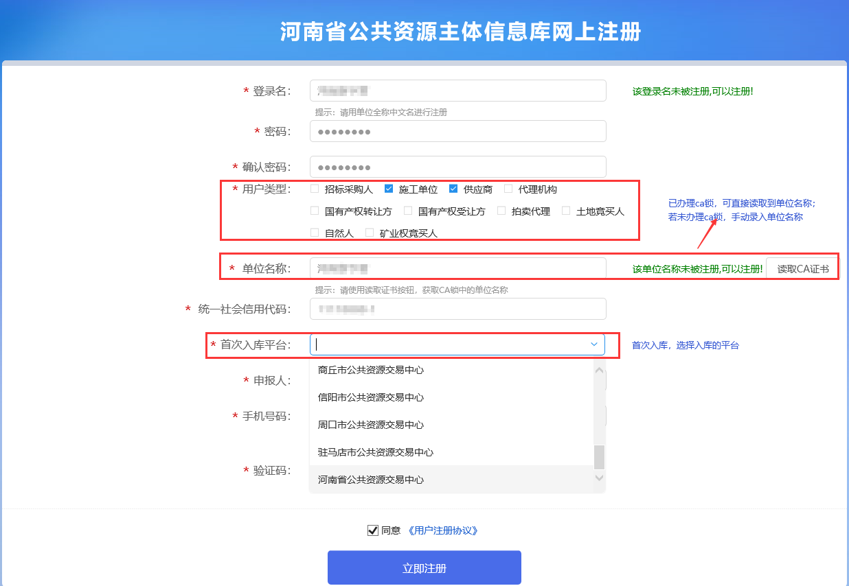
首次入库单位要选择对应的平台，要参加河南省公共资源交易中心项目，首次入库平台请选择“河南省公共资源交易中心”。然后点击“立即注册”完成信息注册（备注：此时只完成登录名等基础信息注册，还不能进入系统登记信息，必须办理完CA数字证书后，才能通过CA数字证书进入系统登记和提交信息）。
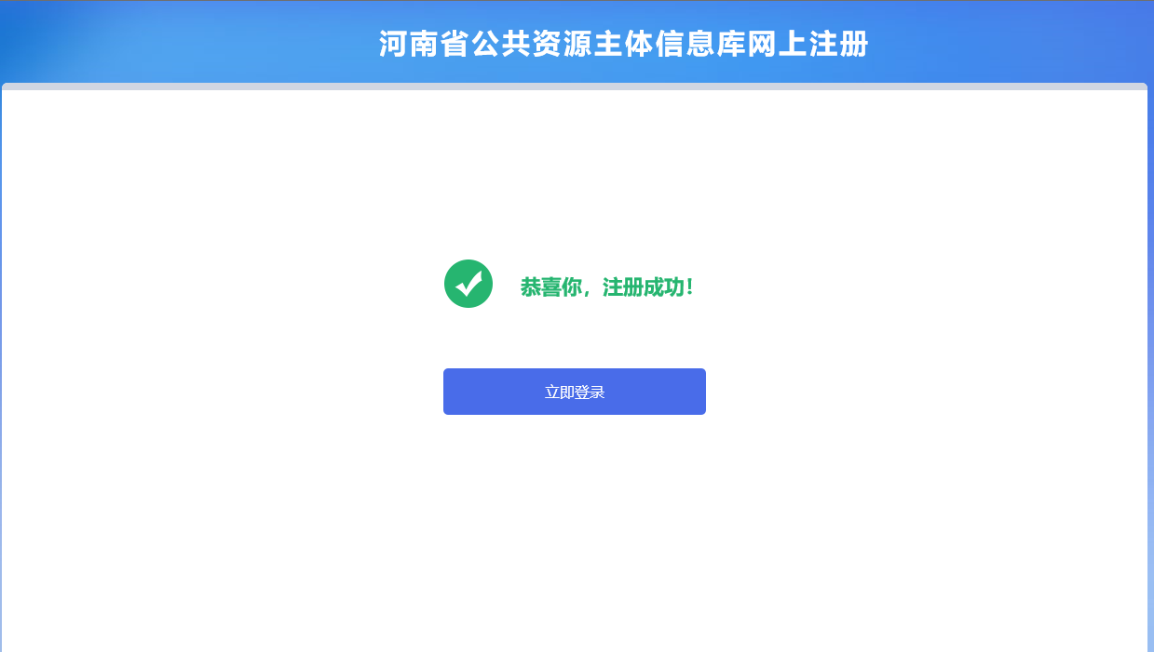

CA数字证书办理
各市场主体委托代理人携带相关资料，到CA机构现场办理CA数字证书及电子签章，并与其在河南省公共资源交易中心网站注册的单位信息进行绑定。具体事宜请查阅河南省公共资源交易中心网站“办事指南”专区的《关于河南省公共资源交易平台数字证书（CA）互认系统正式上线运行的通知》。
- 北京CA
客服热线：19139937500；北京CA在线办理
办理地址：郑州市高新技术开发区西三环路283号大学科技园东区11号楼1601室（河南办事处）
2、华测CA
客服热线：4006202211，13523073344；华测CA在线办理
办理地址：郑州市郑东新区商务内环路与商务东三街交叉口未来国际2号楼3层
3、深圳CA
客服热线：15538830100；
办理地址：郑州市郑东新区东风南路与创业路口绿地之窗云峰A座1011
服务时间：工作日 上午8:30-11:30，下午13:30-17:30
- 信安CA
客服热线：0371-96596-0转人工，18637195406；信安CA在线办理
地址：郑州市龙子湖平安大道与明理路交叉口西南角博雅广场4号楼15楼

市场主体基本信息录入

安装驱动
1、在市场主体系统登录的界面下载驱动，如下图红框处。
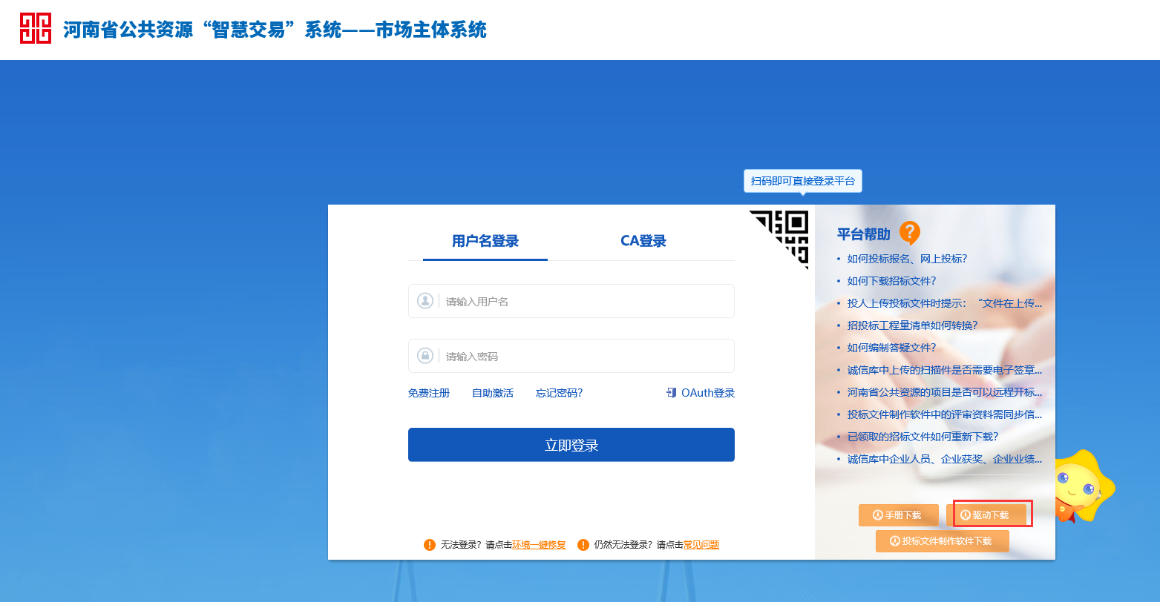
2、双击驱动安装程序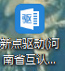，进入安装页面。点击下一步，进入协议页面。注意安装过程中电脑不要插CA锁，请确保所有浏览器均已关闭。
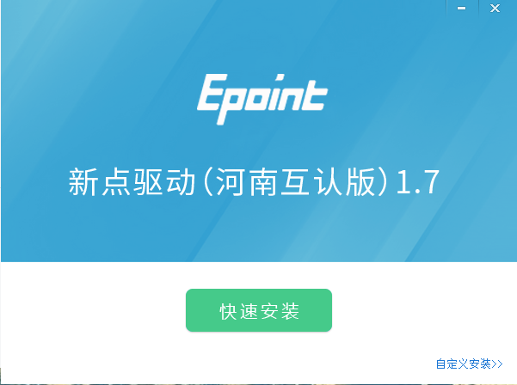
3、选择需要安装的目录，点击“立即安装”按钮，开始安装驱动。
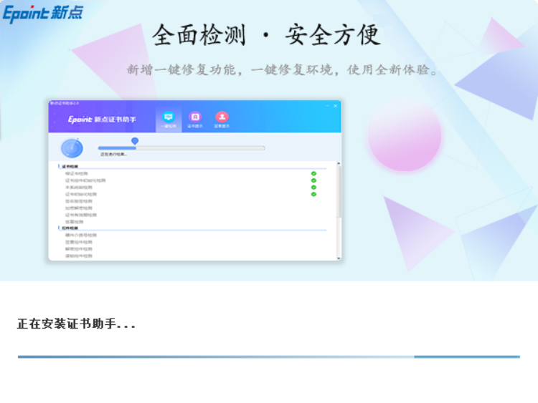
4、驱动安装完成后，打开完成界面。
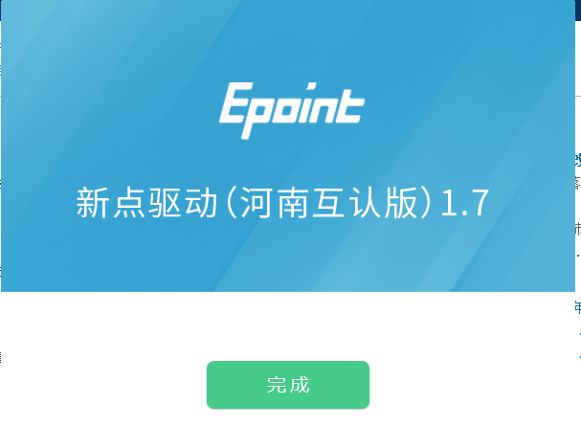
- 点击“完成”按钮，驱动安装成功，桌面显示图标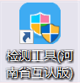。

全国共享互认CA驱动下载(签章工具和加密工具)
下载地址：https://cebpubservice.oss-cn-beijing.aliyuncs.com/henan.zip
问题处理热线：400-666-4230
注：使用全国共享互认CA才需下载使用该驱动；

CA锁自助绑定
首次入库市场主体登录系统，需先绑定CA锁，进入市场主体系统首页，点击【自助激活】按钮，进入证书激活页面，如下图：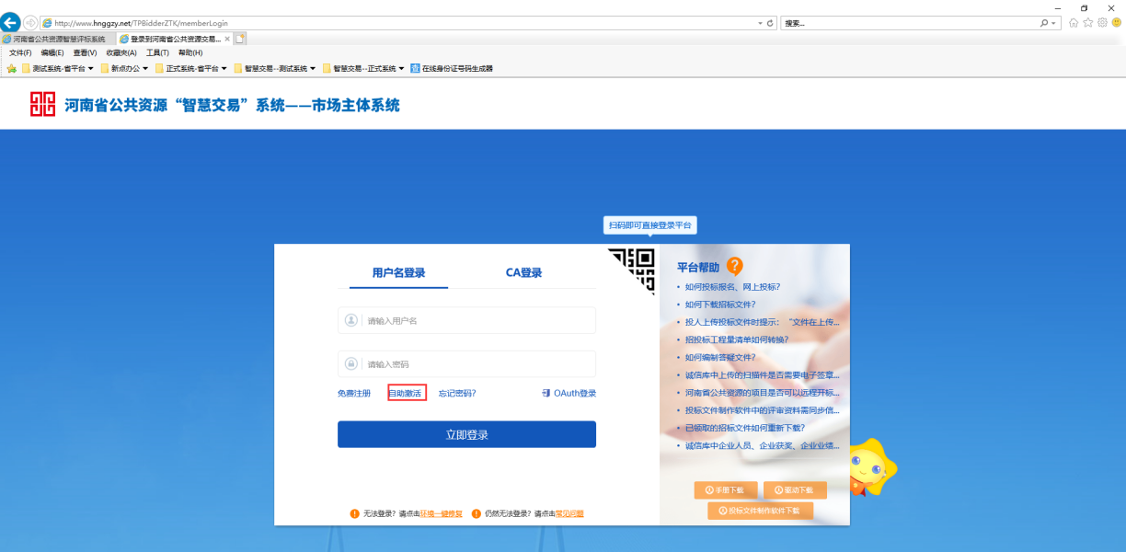
在证书激活页面，录入“使用者姓名、选择身份类型”，点击“激活”按钮，进行绑定。
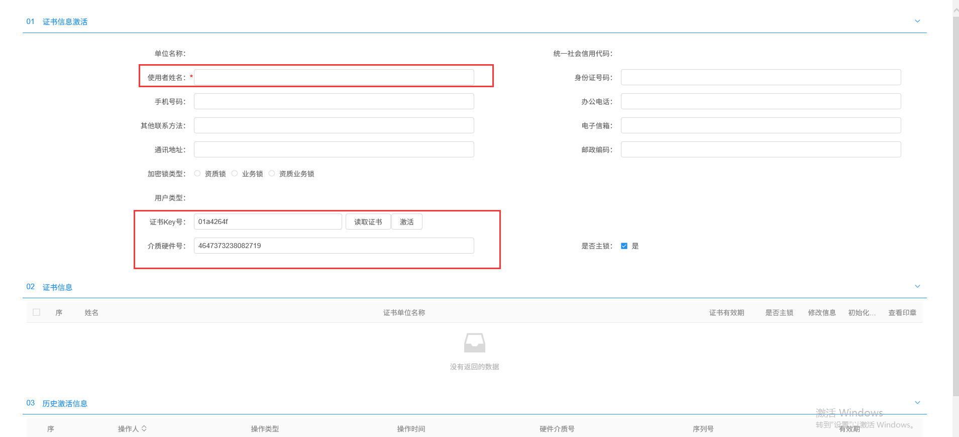

登录统一主体库系统
已绑定CA锁，市场主体选择“证书key登录”，输入CA数字证书密码选择“进入河南省统一主体库”进入主体库系统。
注意：统一主体库只进行市场主体单位信息录入维护，不能进行业务操作。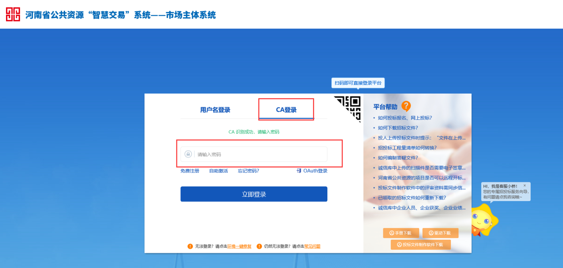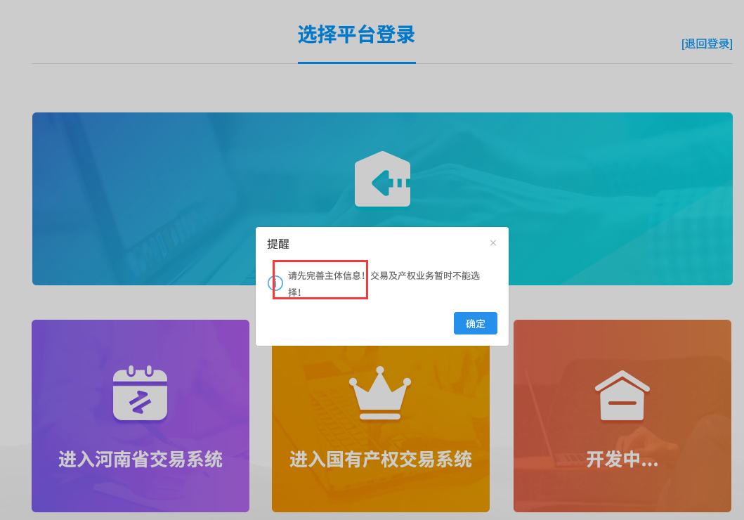

单位基本信息维护
- 进入河南省统一主体库，点击上方的单位类型（招标采购人/代理机构/施工单位等）按钮，进入市场主体信息管理页面。
注意：首次入库的市场主体，系统自动弹出提示，阅读诚信承诺书并进行线上签章。如下图：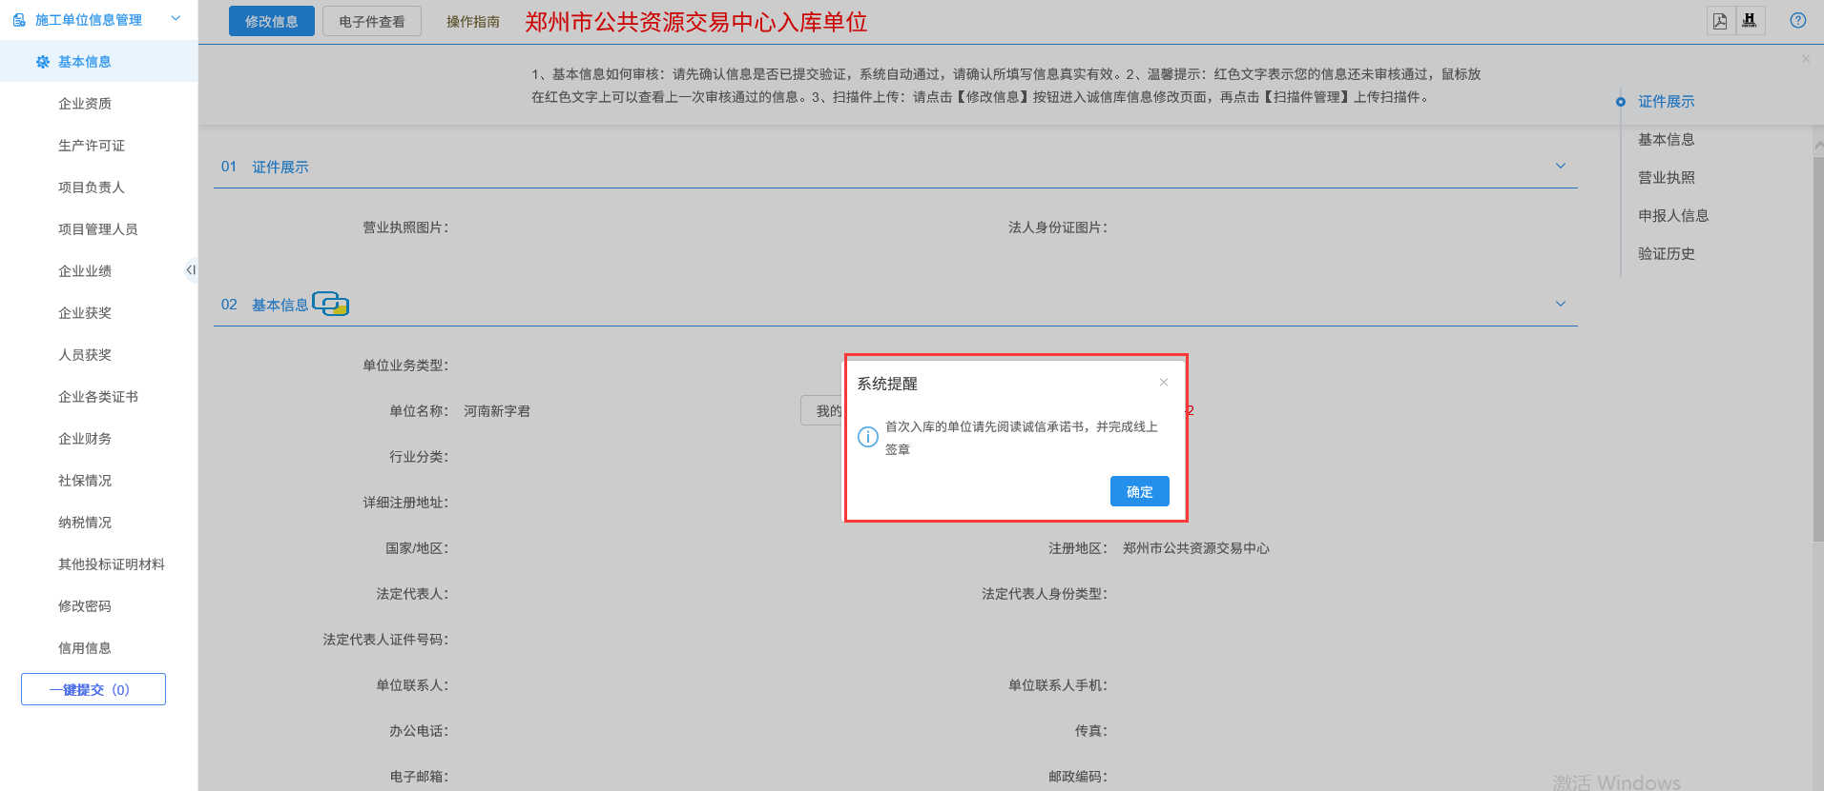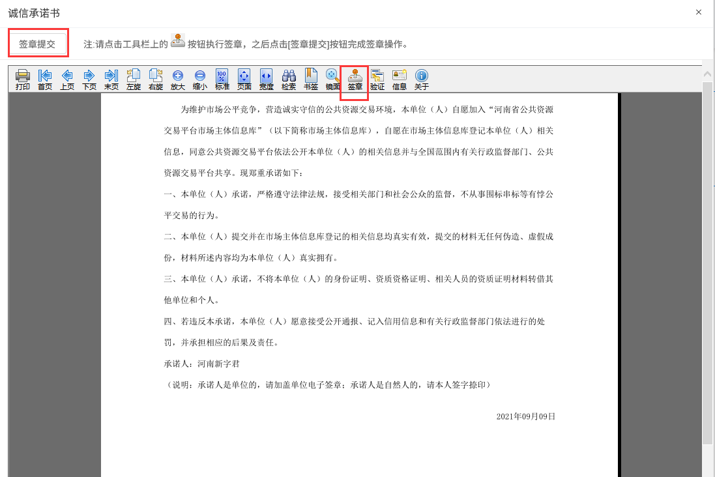
2、选择左侧“基本信息”菜单，点击“修改信息”按钮，填写基本信息，带红色*的字段为必填项。
注意：市场主体可上传“营业执照、法定代表人身份证”照片，系统自动进行识别抓取图片上的信息。（包含：单位名称、统一社会信用代码、法定代表人及身份证等信息。）
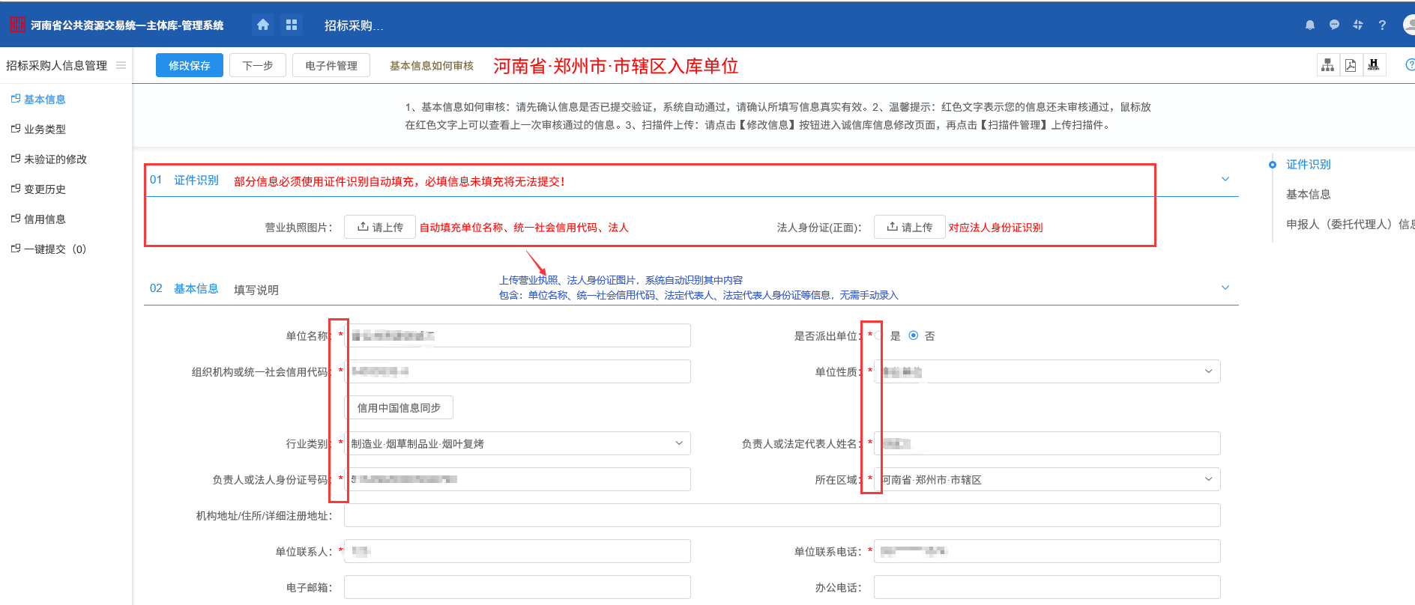
3、将本单位相关的纸质材料扫描后，点击“扫描件管理”按钮，一一对应上传到相应栏目。
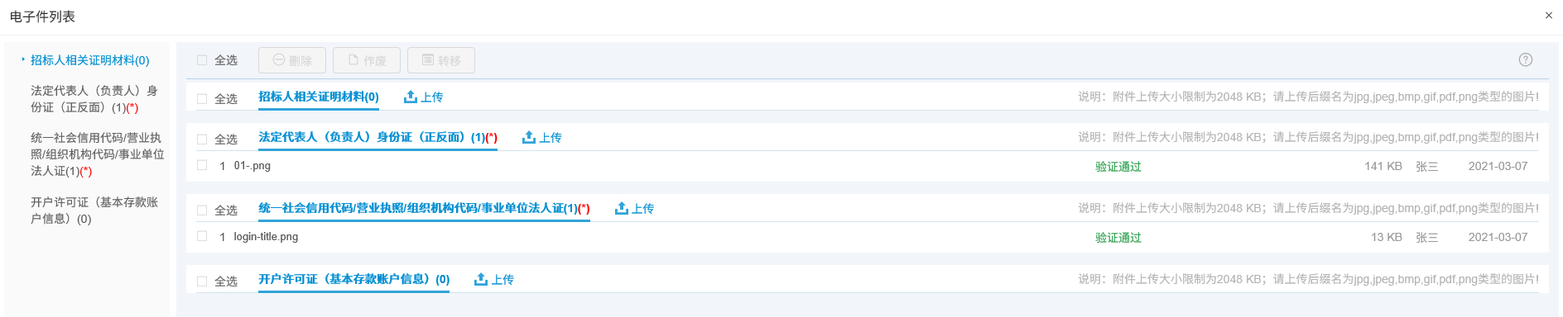
4、基本信息填写完成后，点击“下一步”，确认信息填写无误之后，点击“提交信息”按钮。
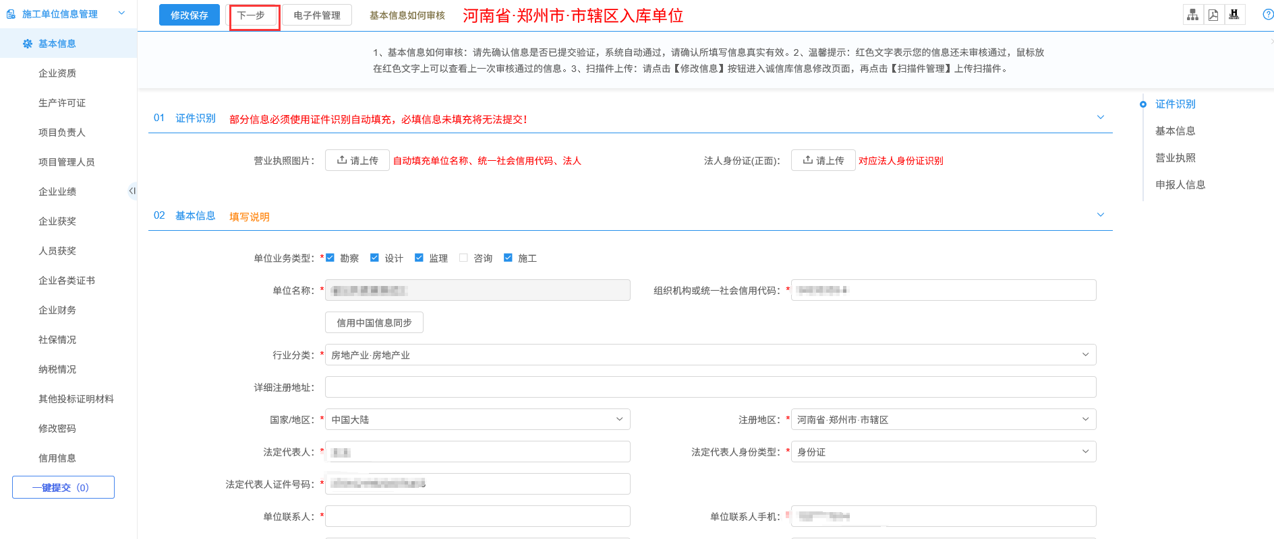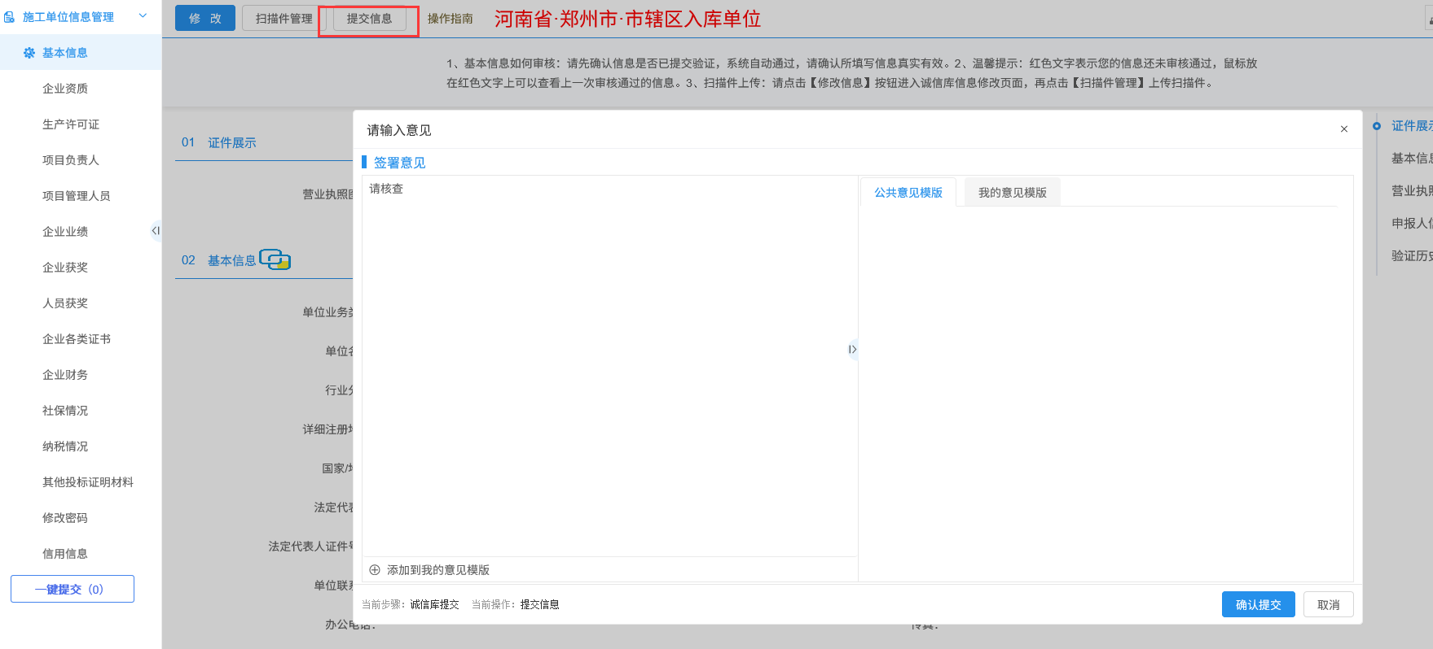
5、提交信息后，系统自动验证通过，如下图：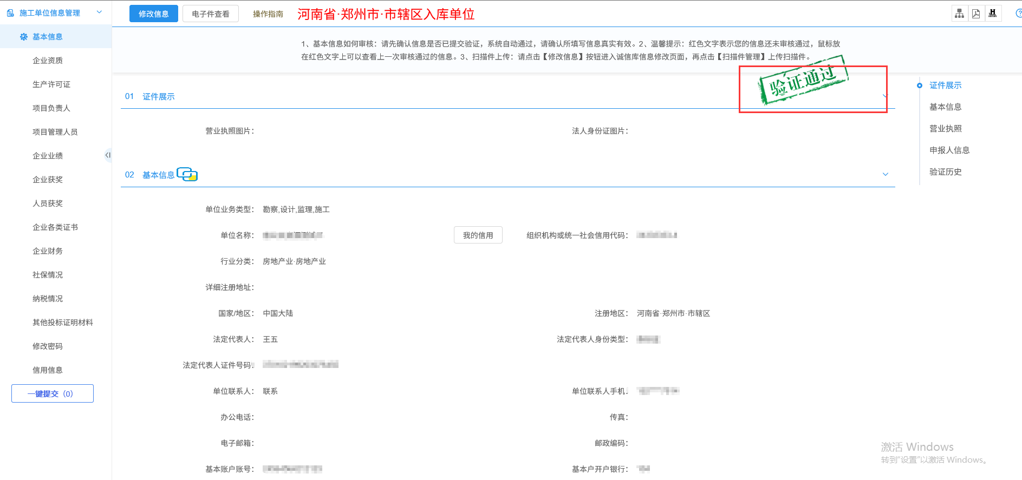

其他信息管理（以施工单位为例）

企业资质

1.点击“企业资质”，可新增企业资质；

2.点击“新增经营资质”；
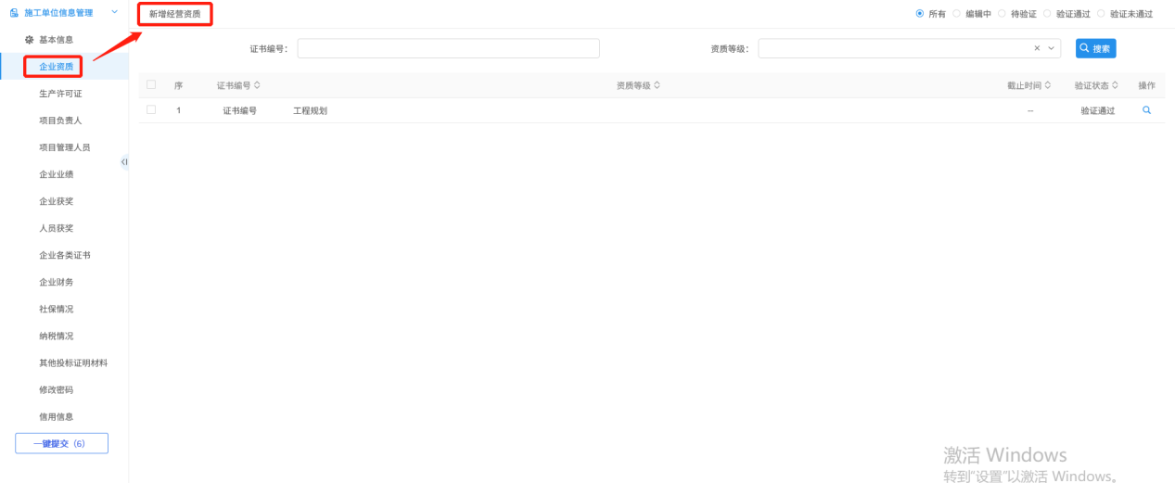

3.填写证书编号以及资质等级信息，上传相关电子件点击修改保存即可；
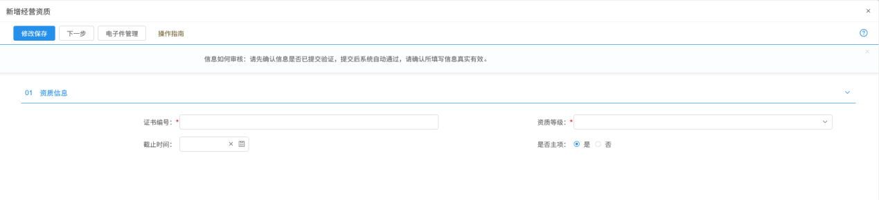

生产许可证

1.点击“生产许可证”，可新增生产许可证；

2.点击“新增生产许可证”；
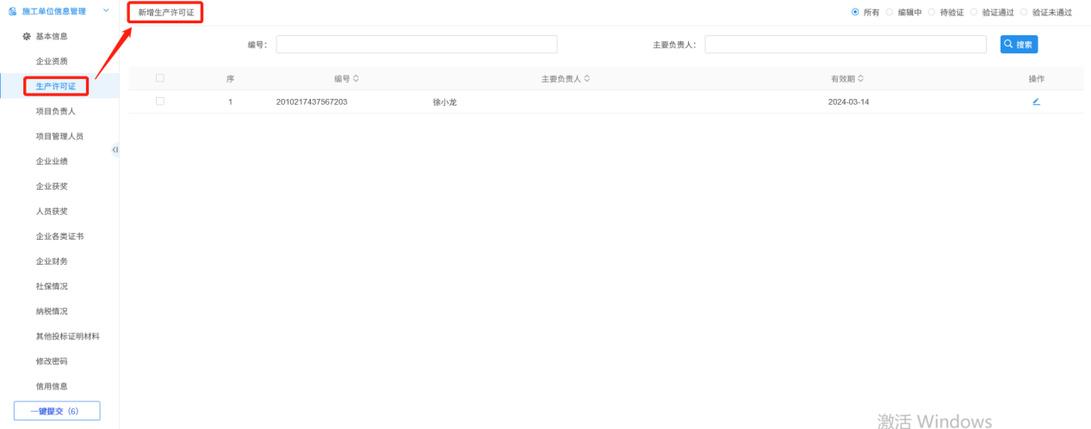

3.填写编号以及负责人信息，上传相关电子件点击修改保存即可；
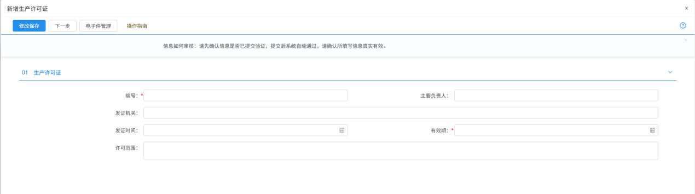
4.若需对生产许可证进行修改，点击按钮进行修改；
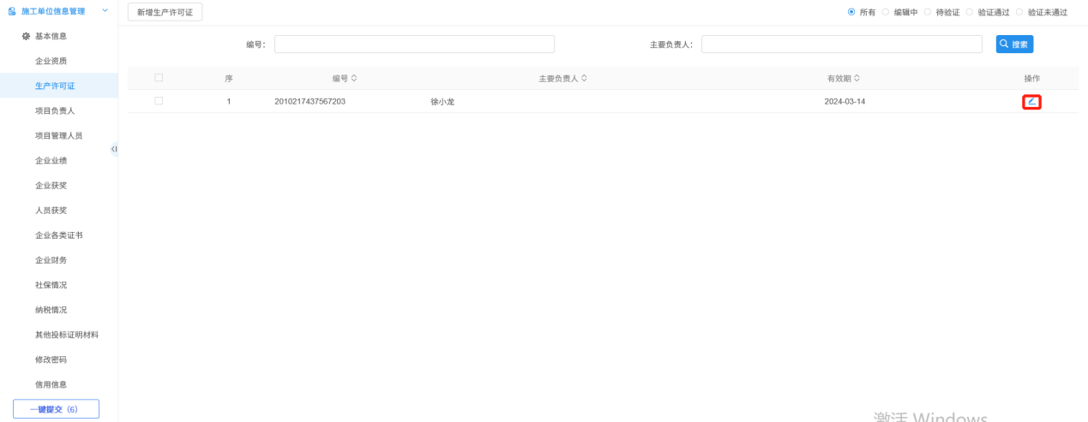
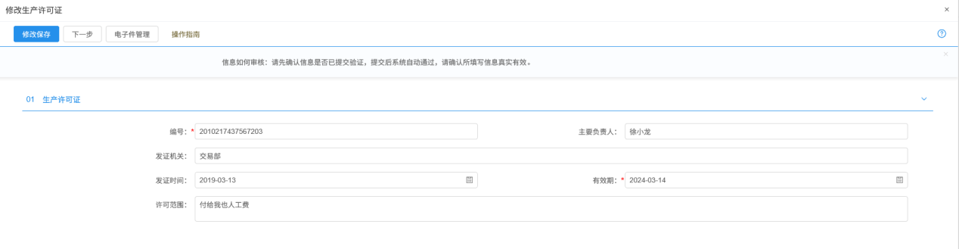
修改编号以及负责人信息，上传相关电子件点击修改保存即可；

项目负责人

1.点击“项目负责人”，可新增企业资质；

2.点击“新增职业人员”；
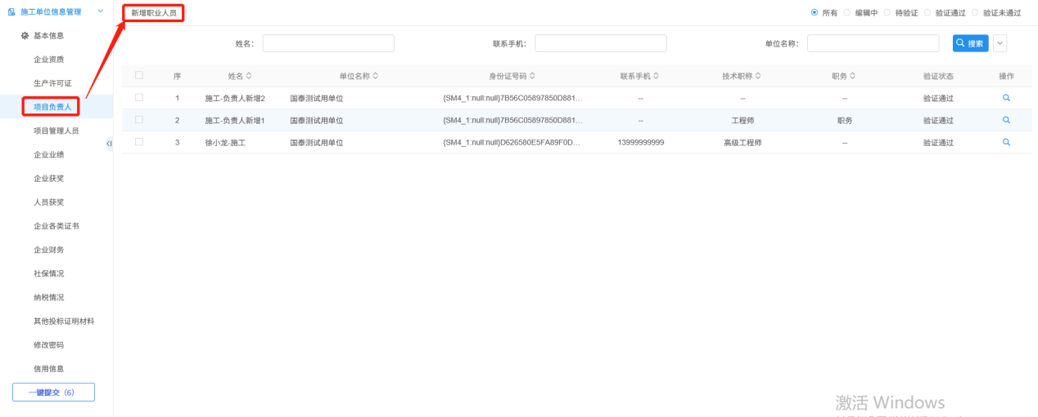

3.填写相关信息，上传相关电子件；
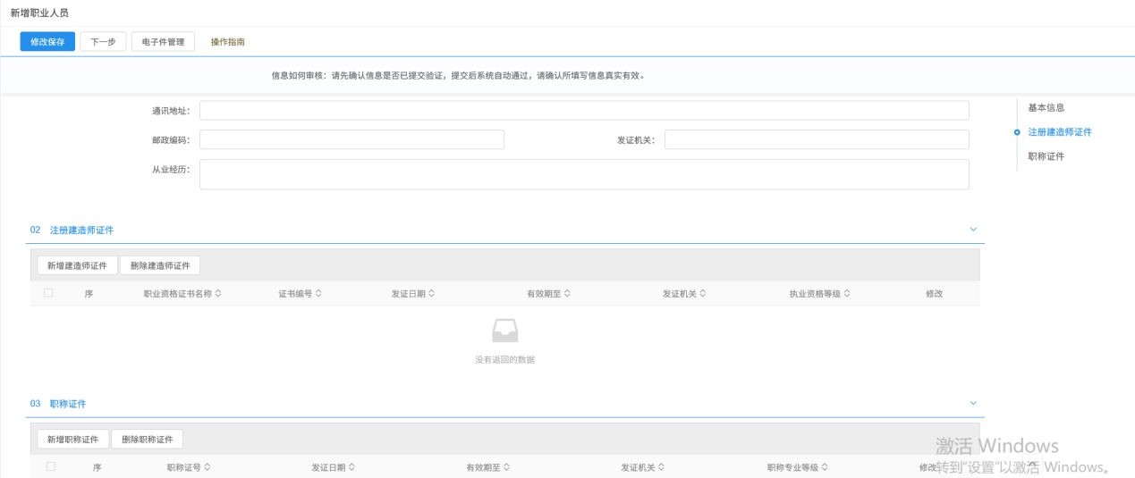
若需新增注册建造师证件，点击新增建造师证件；
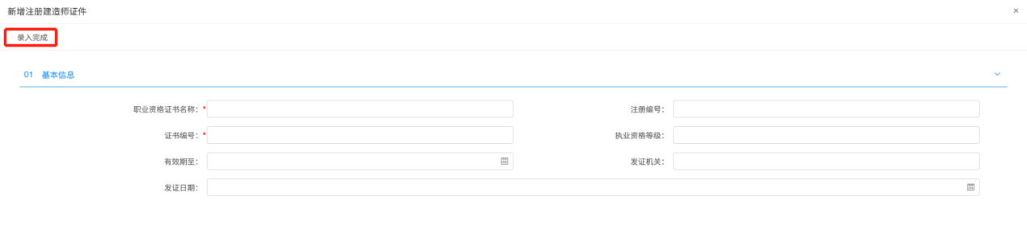
输入信息后点击录入完成即可；
若需新增职称证件，点击新增职称证件；
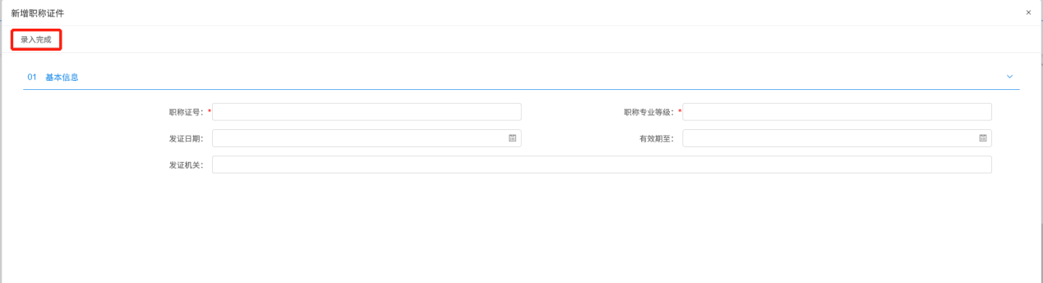
输入信息后点击录入完成即可；
所有信息填写完毕后点击修改保存即可；

项目管理人员

1.点击“项目管理人员”，可新增项目管理人员；

2.点击“新增项目管理人员”；
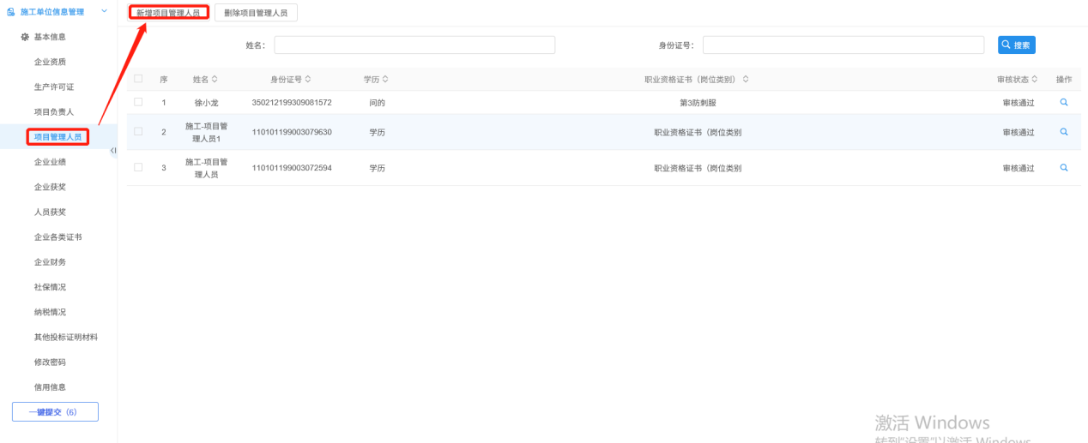

3.填写姓名、学历等信息，上传相关电子件点击修改保存即可；
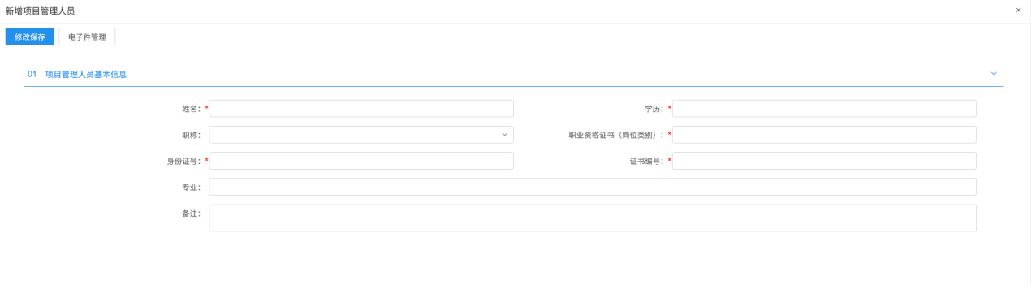
若需删除某人员信息选中该条记录点击删除项目管理人员即可；

企业业绩

1.点击“企业业绩”，可新增投标业绩以及查看业绩情况；

2.点击“新增投标业绩”；
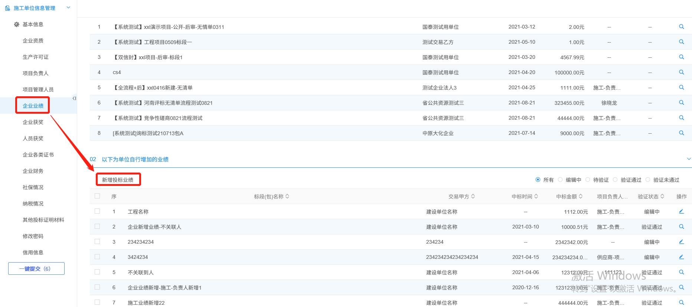

3.填写工程名称、建设单位名称等信息，上传相关电子件点击修改保存即可；

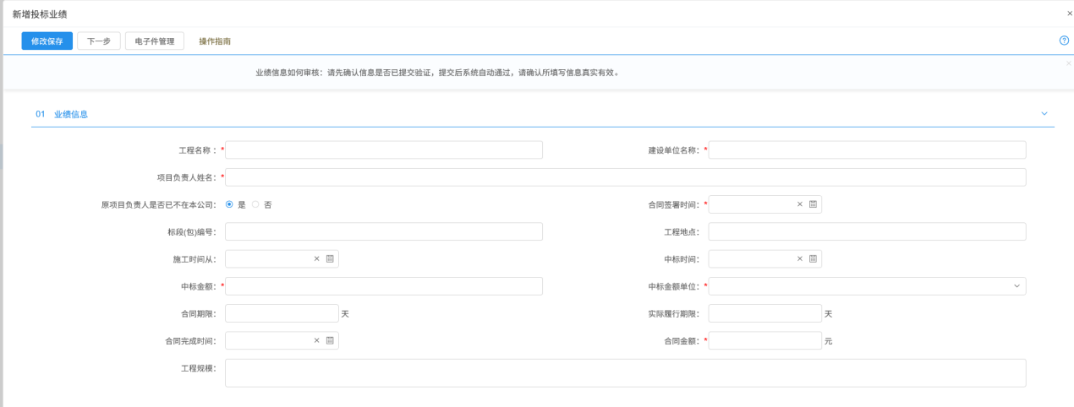
4.若需对企业业绩进行修改，点击按钮进行修改；
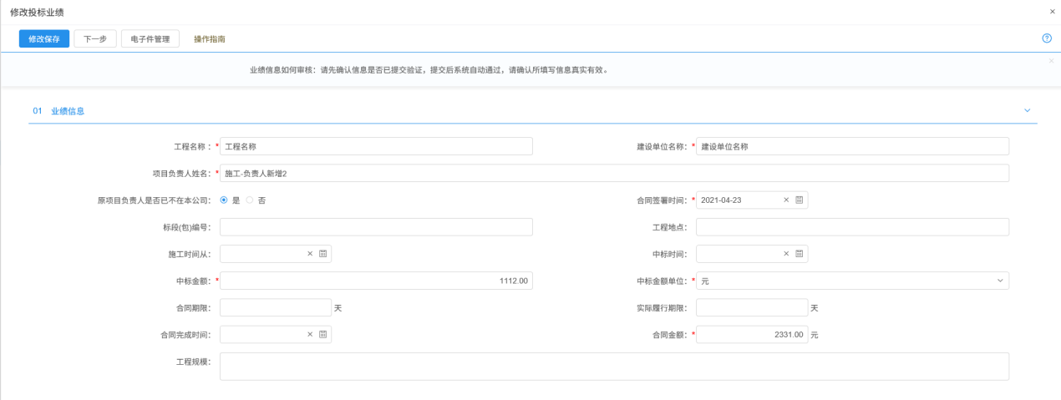
修改填写工程名称、建设单位名称等信息，上传相关电子件点击修改保存即可；

企业获奖

1.点击“企业获奖”，可新增企业获奖情况；

2.点击“新增奖项”；
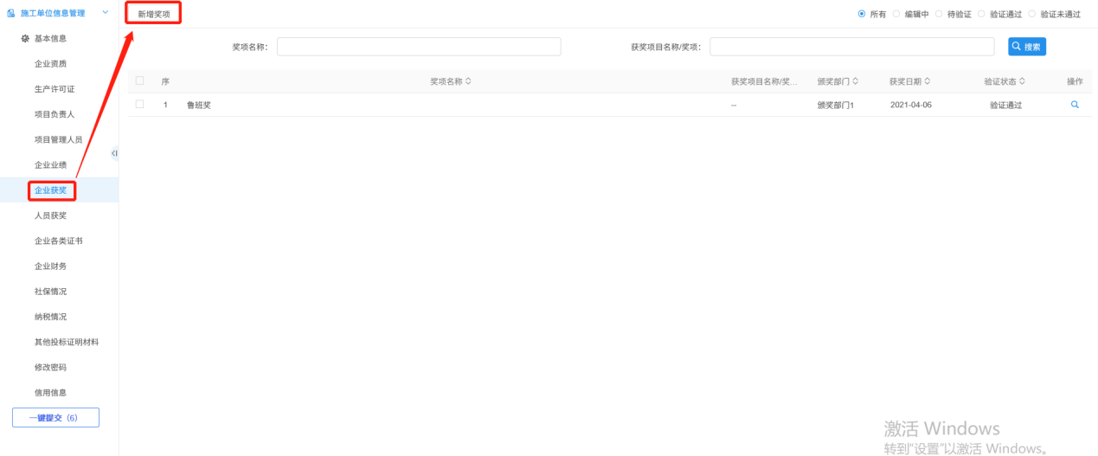

3.填写获奖名称、颁奖部门等信息，上传相关电子件点击修改保存即可；
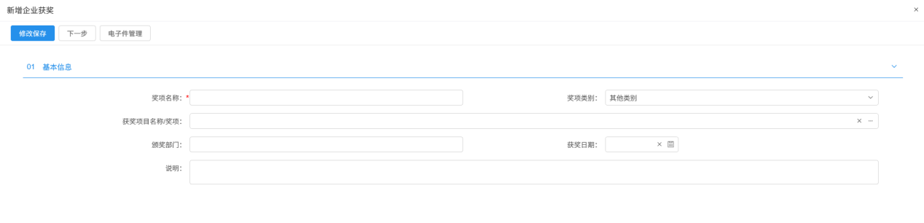

人员获奖

1.点击“人员获奖”，可新增人员获奖情况；

2.点击“新增人员获奖信息”；
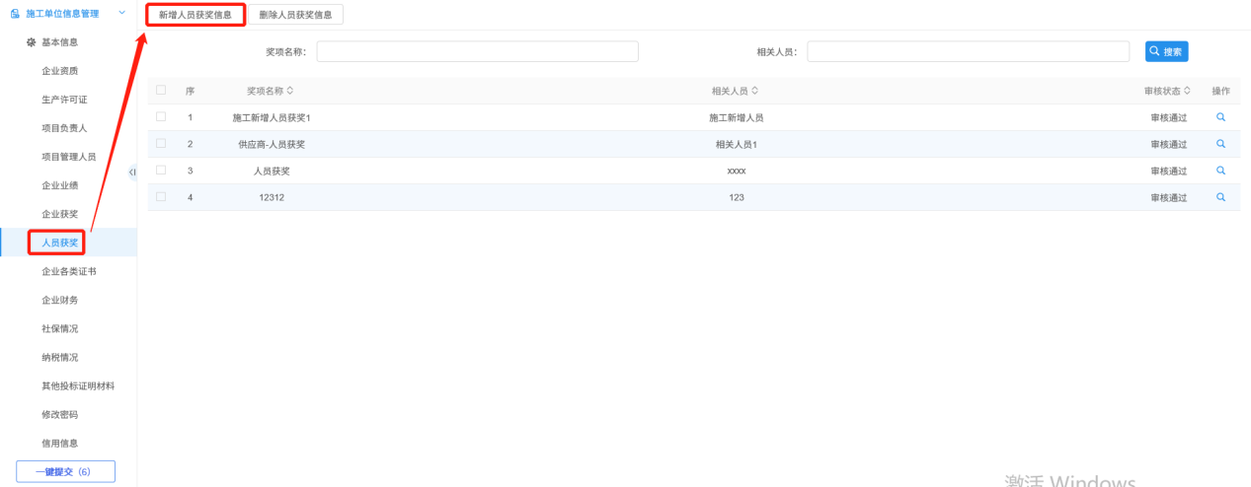

3.填写奖项名称、相关人员信息，上传相关电子件点击修改保存即可；
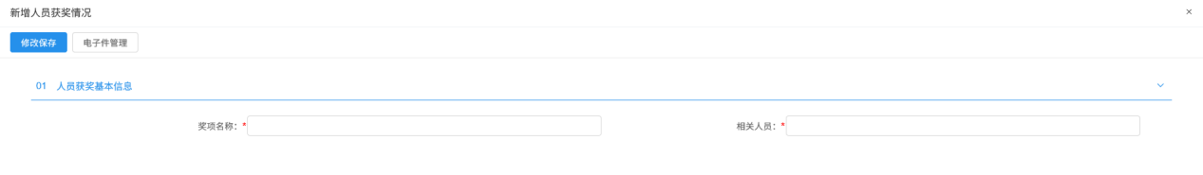
若需删除某人员获奖信息选中该条记录点击删除获奖信息即可；

企业各类证书

1.点击“企业各类证书”，可新增企业证书情况；

2.点击“新增证书”；
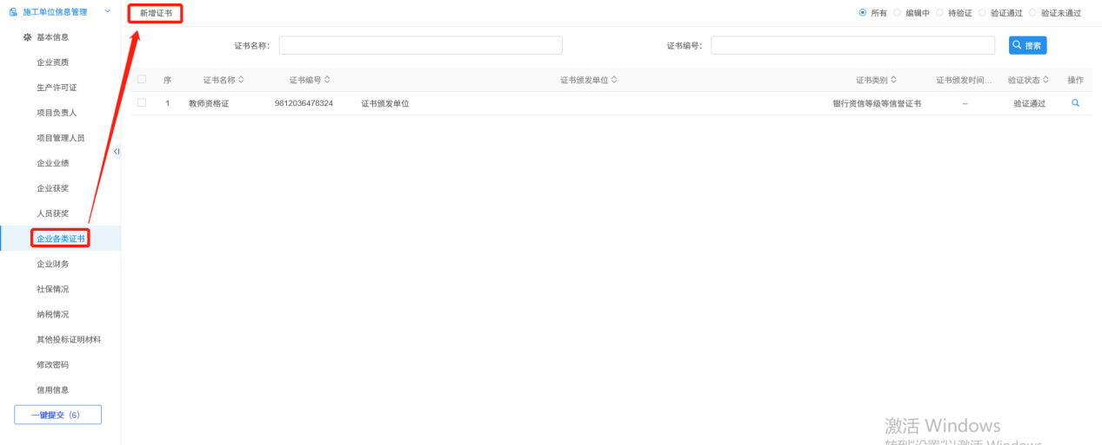

3.填写证书名称以及证书编号等信息，上传相关电子件点击修改保存即可；
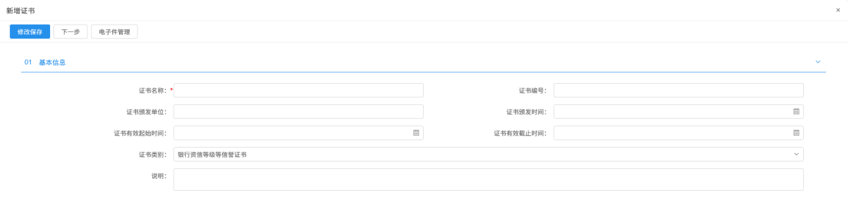

企业财务

1.点击“企业财务”，可新增企业财务情况；

2.点击“新增财务”；
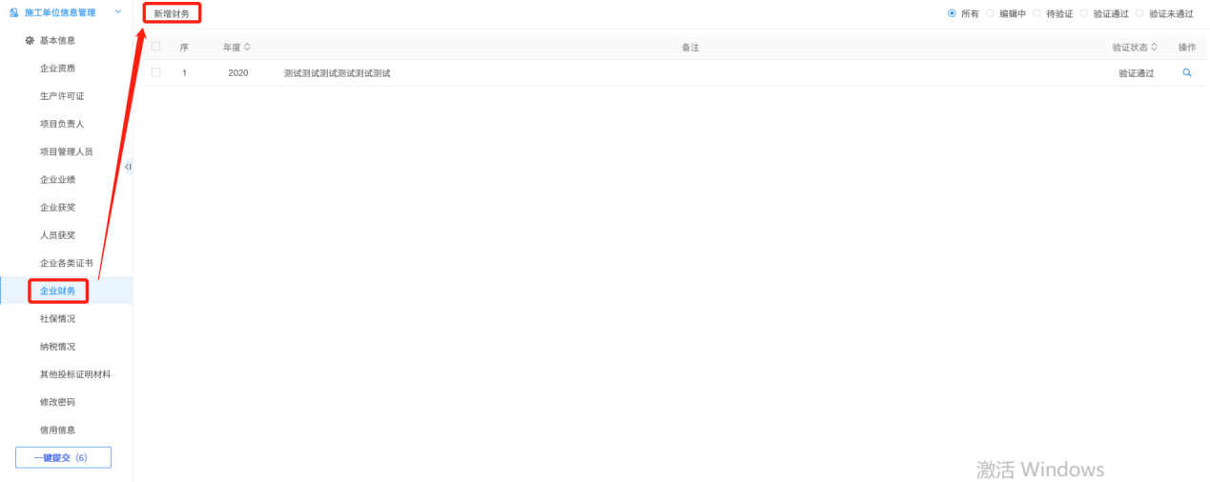

3.选择需要填写财务情况的年份，填写备注信息，上传相关电子件点击修改保存即可；
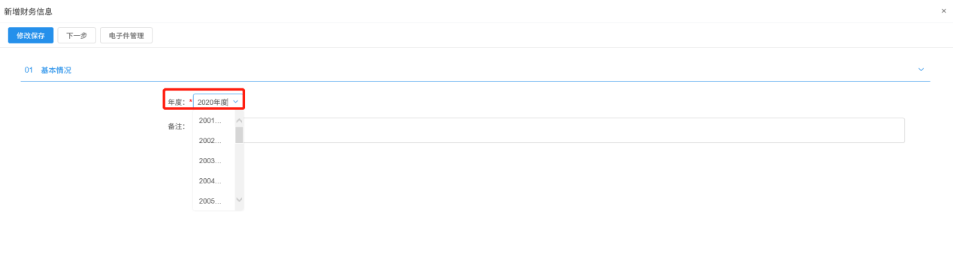

社保情况

1.点击“社保情况”，可新增企业人员社保情况；

2.点击“新增社保信息”；
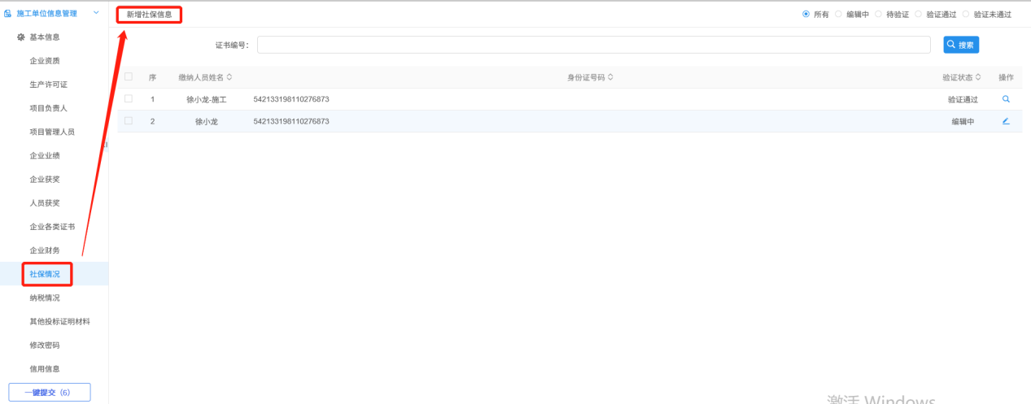

3.填写缴纳人员姓名、身份证号以及开始缴纳时间，上传相关电子件点击修改保存即可；
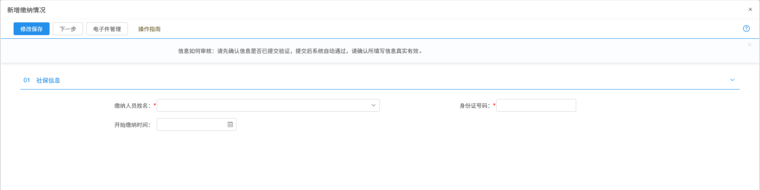
4.若需对社保情况进行修改，点击按钮进行修改；
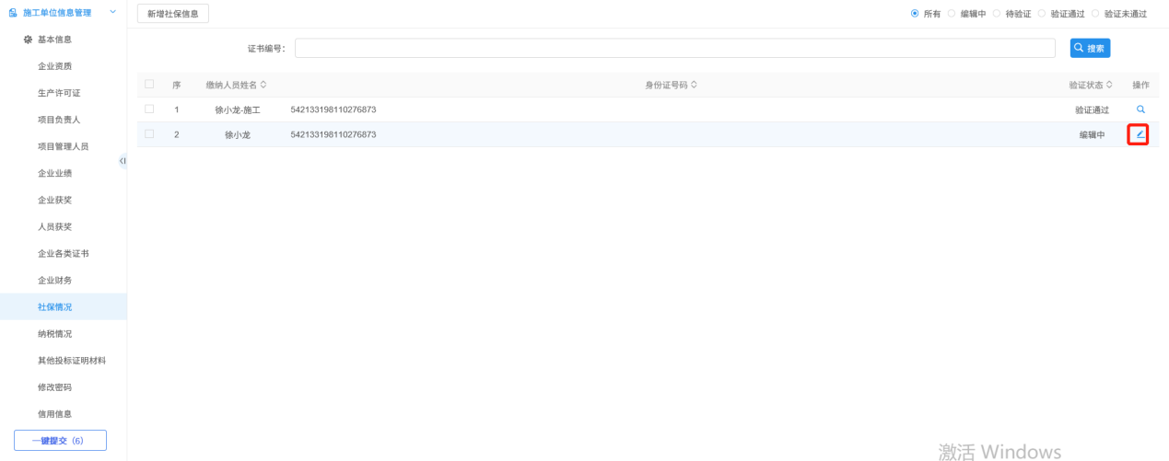
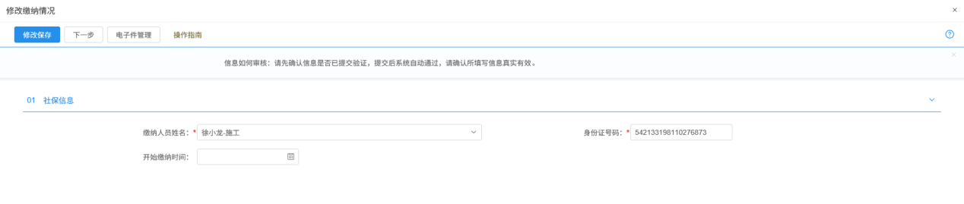
修改缴纳人员姓名、身份证号以及开始缴纳时间，上传相关电子件点击修改保存即可；

纳税情况

1.点击“纳税情况”，可新增企业人员纳税情况；

2.点击“新增纳税信息”；
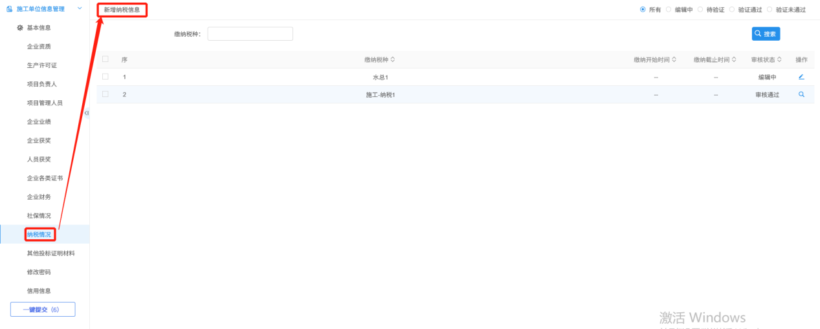

3.填写缴纳税种、缴纳时间，上传相关电子件点击修改保存即可；
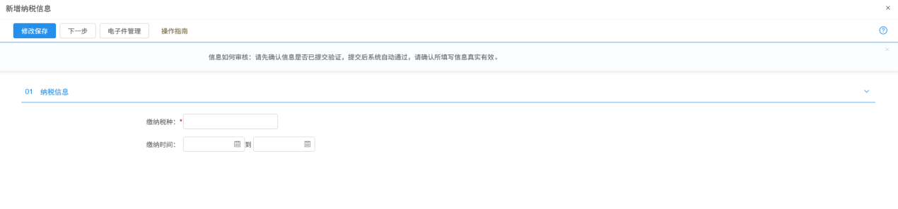
4.若需对纳税情况进行修改，点击按钮进行修改；
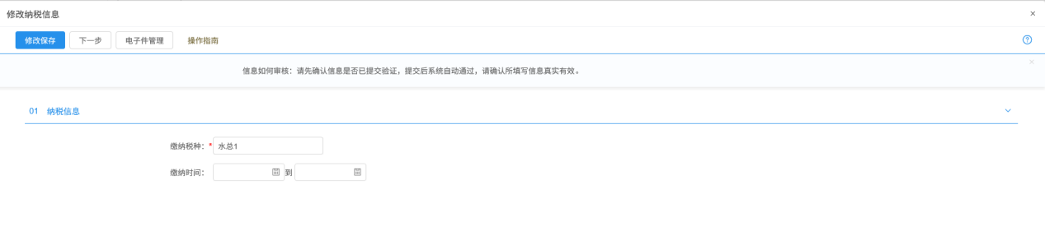

修改缴纳税种、缴纳时间，上传相关电子件点击修改保存即可；

其他投标证明材料

1.点击“其他投标证明材料”，可新增企业其他投标证明材料；

2.点击“新增其他证明”；
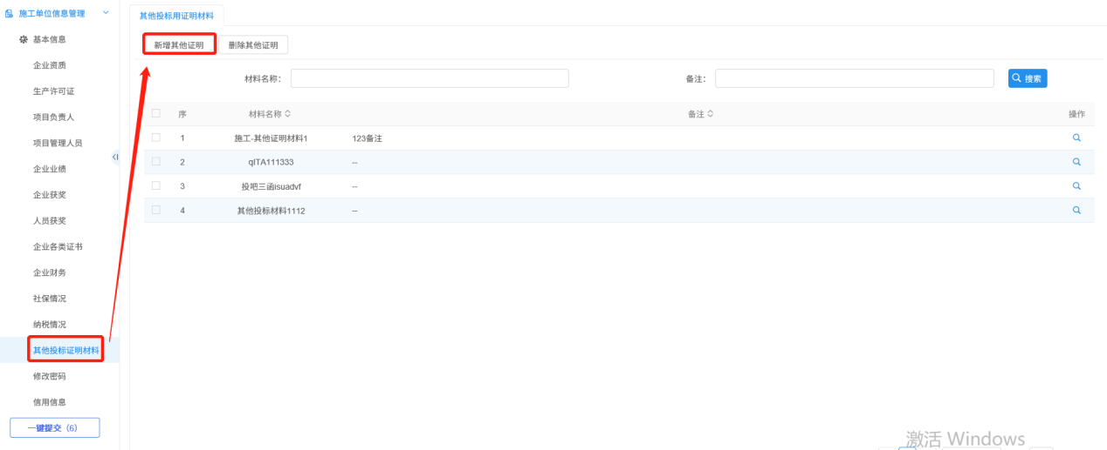

3.填写材料名称以及备注，上传相关电子件点击修改保存即可；
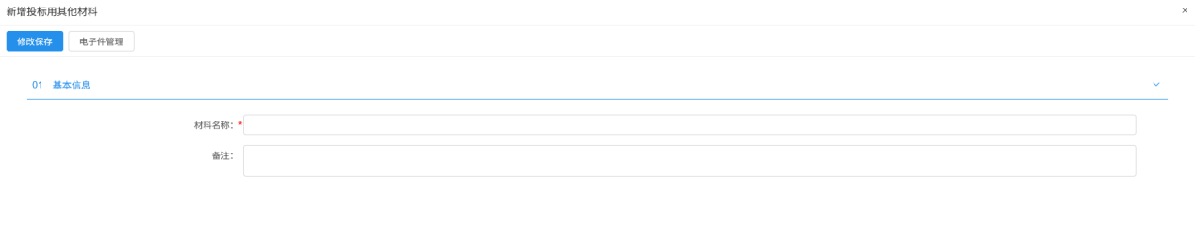
若需删除某个证明材料选中该条记录点击删除其他证明即可；

修改密码
若需修改密码，点击“修改密码”，输入新旧密码确定新密码点击“修改密码”即可；
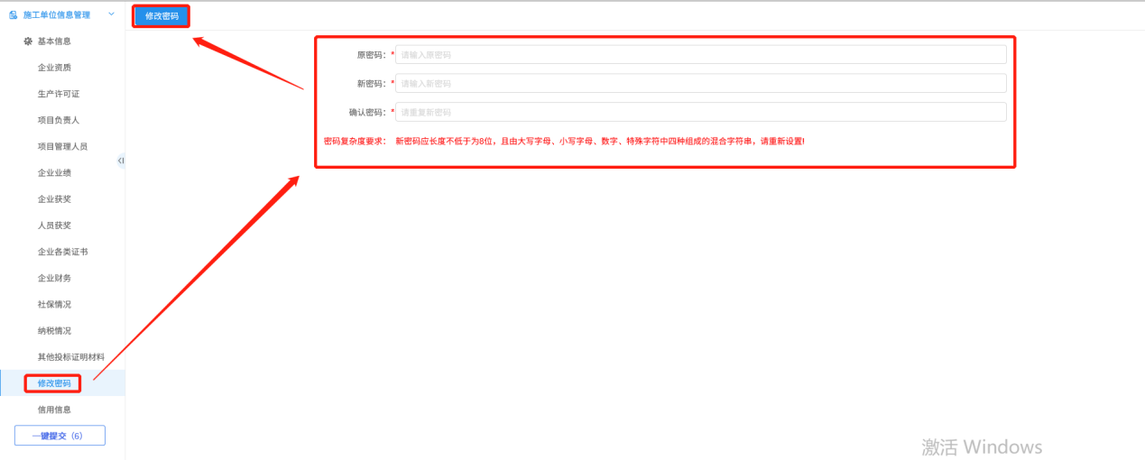

信用信息
点击“信用信息”菜单，可查看企业承诺信息、中心录入和归集信用信息以及省信用信息共享平台推送（共享）信息；
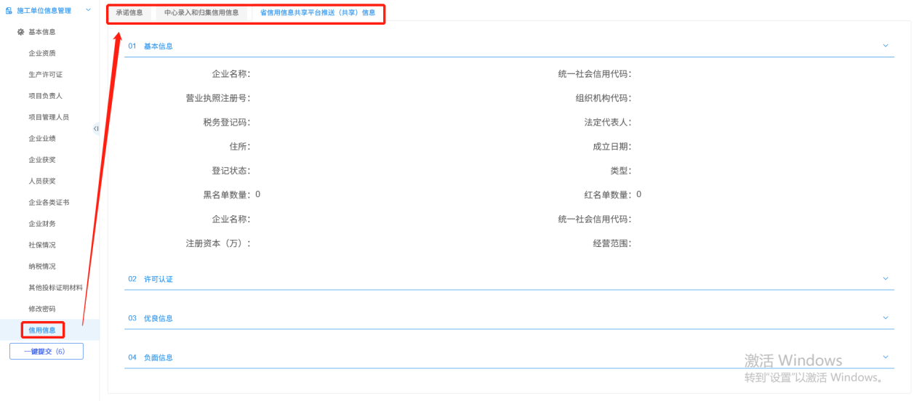

一键提交
点击“一键提交”按钮会跳转到需要提交的信息界面，若需提交其中几条信息，选中信息点击确认选择，再点击“一键提交”即可；
